**Львівський національний університет природокористування**

**Факультет механіки, енергетики та інформаційних технологій**

**Кафедра інформаційних технологій**

# Звіт

**про виконання практичного завдання №1**

з дисципліни

# ЯКІСТЬ ПРОГРАМНОГО ЗАБЕЗПЕЧЕННЯ ТА ТЕСТУВАННЯ

**Виконала студентка групи ІТ-41**

**Прач Анастасія**

**Перевірив:**

**Ковалишин О.С.**

**Дубляни 2024**

## Лабораторна робота №1

## Базові підходи до автоматизації тестування Record-and-Play

**Мета:** здобути навички базових інструментів автоматизованого тестування та імплементації автоматизованих тестів з використанням підходу Record-and-Play.

**Завдання 1: Визначити ключові функціональності наданого веб-додатку**

1. Переглянути наданий веб-додаток, визначивши основні сторінки та розділи.

2. Визначити основні функції, такі як логін, реєстрація, заповнення форм, навігація по меню, пошук тощо.

3. Скласти список цих функціональностей, які будуть тестуватися.

4. Пріоритезувати функціональності за важливістю та частотою використання.

5. Описати позитивні та негативні тестові сценарії для не менше ніж п’яти ключових функціональностейдодатку.

**Завдання 2: Налаштування Playwright**

1. Обрати мову програмування зі списку підтримуваного Playwright.

2. Встановити Playwright за допомогою пакетного менеджера обраної мови програмування.

**Завдання 3: Автоматизація тестових випадків за допомогою Playwright Codegen**

1. Запустити Playwright Codegen, вказавши URL-адресу веб-сайту.

2. Взаємодіяти з веб-додатком у вікні браузера, що відкрилося, виконуючи наступні дії описані тестові сценарії.

3. Після завершення всіх необхідних дій, зупинитизапис у Playwright Codegen.

**Завдання 4: Збереження та виконання автоматизованих тестових випадків**

1. Зберегти згенерований Playwright Codegen код у відповідних файлах.

2. Створити основний файл для виклику інших тестів.

3. Запустити тести, виконавши основний файл.

4. Перевірити результати виконання тестів у консолі. Переконатися, що всі тести пройшли успішно.

5. У разі виявлення помилок, виправити їх та повторитизапуск тестів.

**Хід роботи**

1. Перегляд веб-додатку.
2. За адресою

https://demoqa.com/automation-practice-form відкривається форма для тестування автоматизації.

Основні сторінки та розділи

Automation Practice Form: одна сторінка з інтерактивною формою для заповнення.

Основні функції веб-додатку

* Заповнення форми:

• Ім’я, прізвище, email, номер телефону, дата народження, вибір предметів.

* Навігація та взаємодія з полями:

• Радіо-кнопки (Gender).

• Чекбокси (Hobbies).

• Вибір файлу для завантаження.

* Кнопка Submit: для надсилання форми.
* Пошук та вибір дати: через випадаючий календар.
* Валідація полів: перевірка обов’язкових полів.

Пріоритезація функціональностей

* Валідація обов’язкових полів (високий пріоритет).
* Заповнення текстових полів (ім’я, email).
* Взаємодія з радіо-кнопками та чекбоксами.
* Завантаження файлу (середній пріоритет).
* Вибір дати (низький пріоритет).

Тестові сценарії для 5 ключових функцій

* Заповнення обов’язкових полів (ім’я, прізвище, email):

• Позитивний: заповнити всі обов’язкові поля коректними даними.

• Негативний: залишити одне з обов’язкових полів порожнім.

* Вибір статі (Gender):

• Позитивний: вибрати одну зі статей.

• Негативний: не вибрати жодну статтю та натиснути Submit.

* Вибір хобі (Hobbies):

• Позитивний: вибрати хоча б один чекбокс.

• Негативний: залишити всі чекбокси порожніми.

* Валідація поля Email:

• Позитивний: ввести коректну email-адресу.

• Негативний: ввести некоректний email (наприклад, без “@” або домену).

* 5. Завантаження файлу:

• Позитивний: завантажити файл у форматі PNG або JPG.

• Негативний: завантажити файл недопустимого формату.

1. Встановлюємо та запускаємо Playwright з командного рядка, вказавши URL-адресу веб-додатку, який будемо тестувати.
2. Вводимо в командному рядку playwright codegen <https://demoqa.com/automation-practice-form>. Відкривається вікно браузера та інтерфейс Codegen.

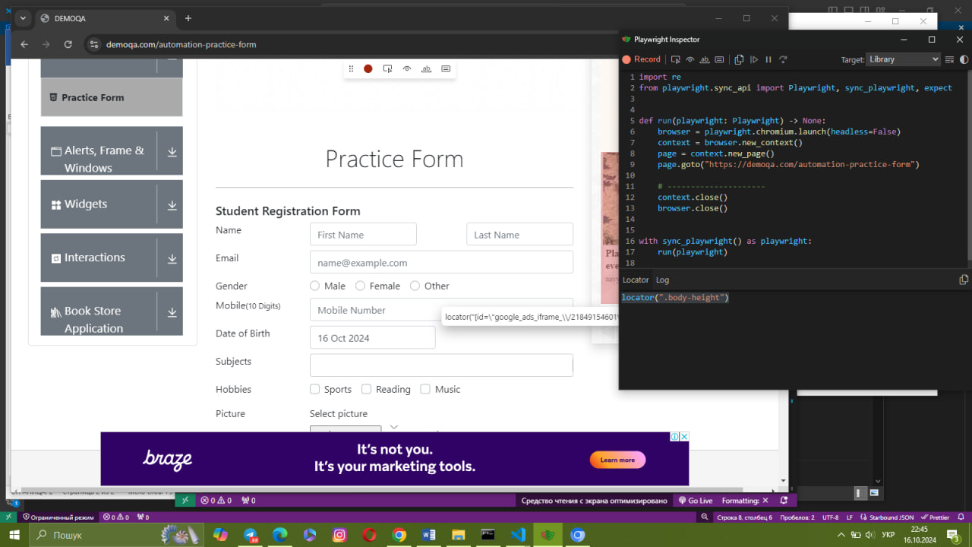

1. При взаємодії з веб-додатком, Codegen автоматично згенерує відповідний код.

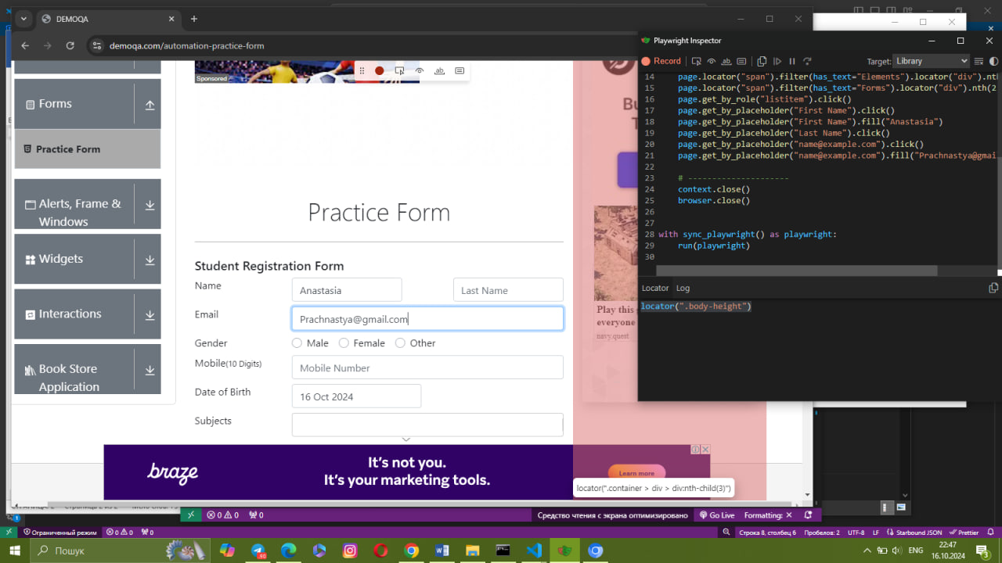

1. Щоб генерувати локатори за допомогою тестового генератора, потрібно натиснути на кнопку «Записати», щоб зупинити запис, і з’явиться кнопка «Вибрати локатор». Потім наведемо на елемент у вікні браузера, щоб побачити локатор, виділений під елементом.

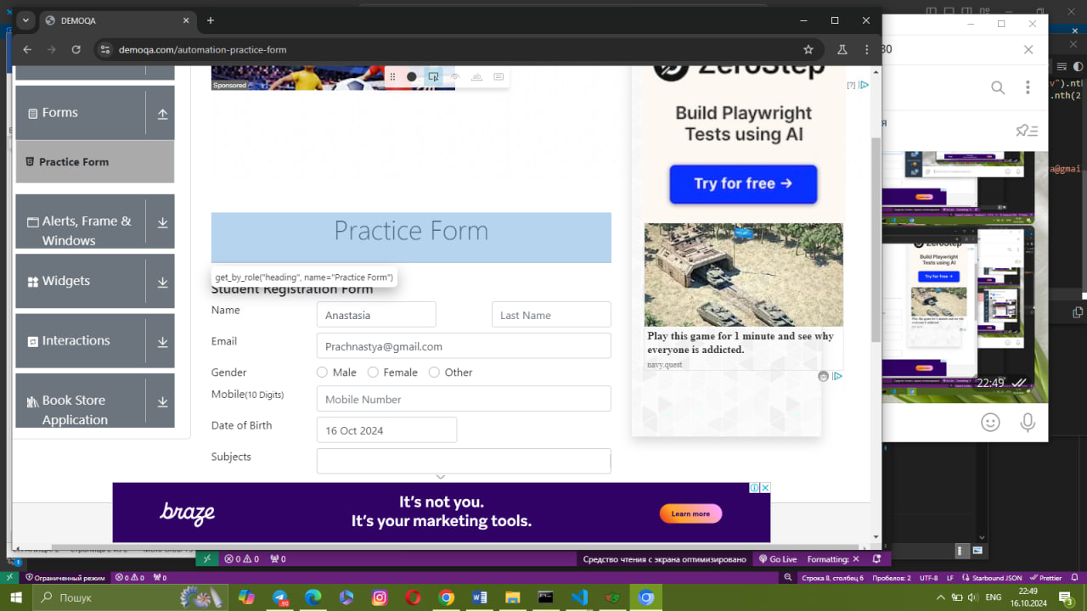

1. Щоб вибрати локатор, клацнемо на елемент, який бажаємо знайти, і код цього локатора з’явиться в полі поруч.

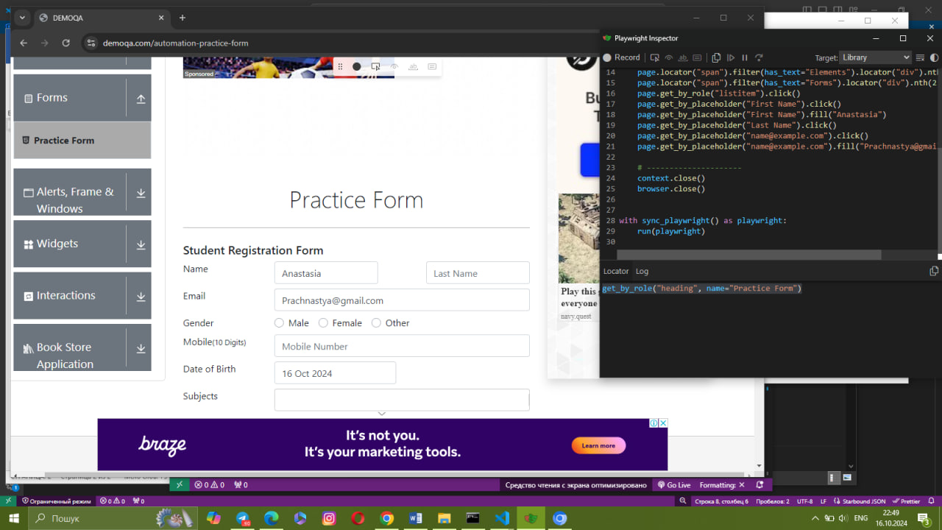

1. Збережемо згенерований Playwright Codegen код у файлі з назвою test_form.py.

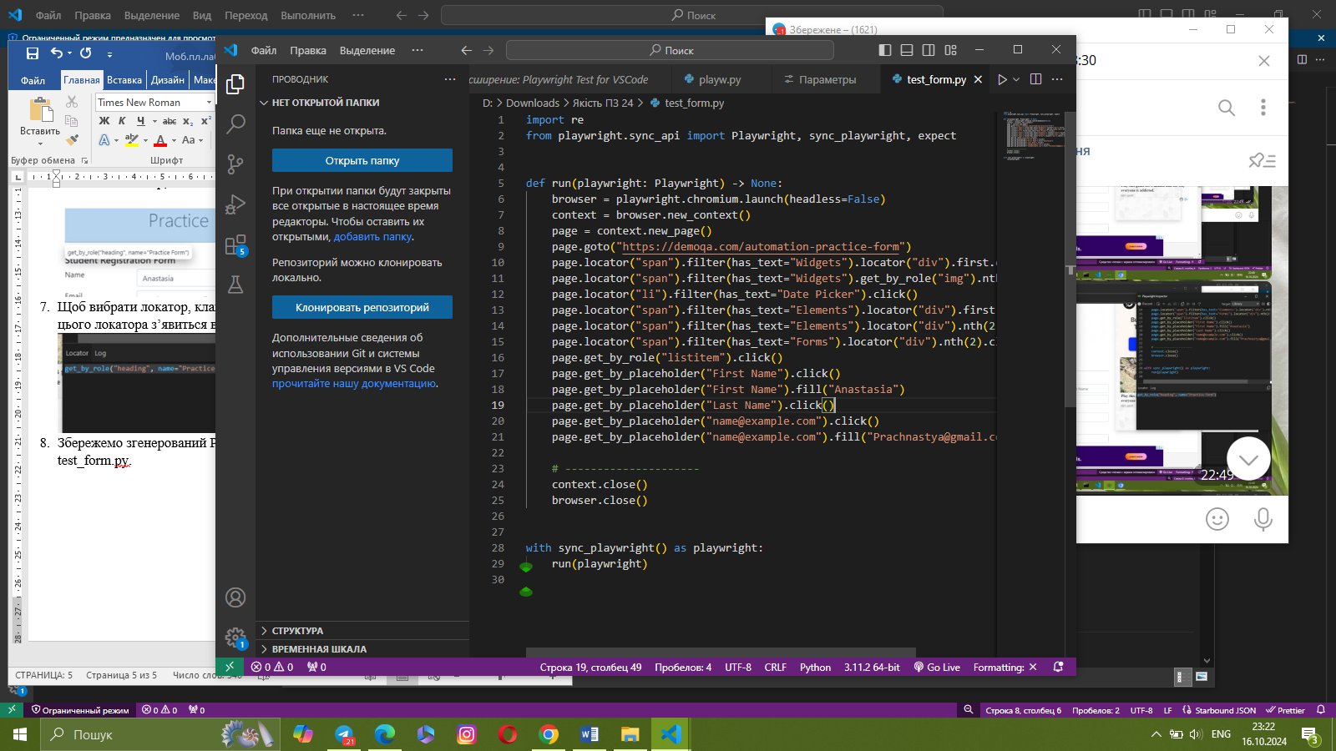

1. При запуску виконання тестів у консолі переконуємось, що все відбувається успішно.

**Висновок:**

Під час виконання практичної роботи я отримала навички використання базових інструментів для автоматизованого тестування та впровадження автоматизованих тестів за допомогою підходу Record-and-Play.